Весна

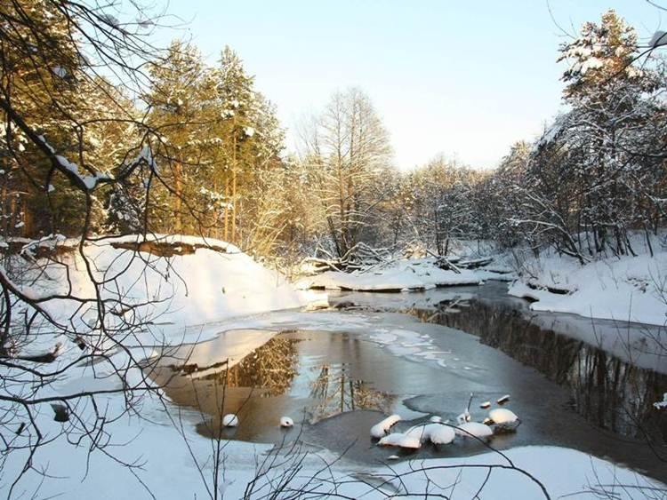

Уж тает снег, бегут ручьи,
В окно повеяло весною...
Засвищут скоро соловьи,
И лес оденется листвою...
(А. Плещеев.)

«Пойдем, погуляем…»
На прогулке обращаем внимание детей на то, что солнце поднимается выше и светит ярче, дни становятся длиннее.
Повсюду тает снег, бегут бурные звонкие ручьи.
Лед на реках и озерах покрывается трещинами, становится рыхлым, темнеет и тает, начинается ледоход. Льдины плывут по реке, с треском ломаются, а талая вода заливает луга и низины. Начинается половодье.
С крыш свисают сосульки, в полдень, когда солнышко пригревает сильнее, сосульки начинают таять, звенит весенняя капель.

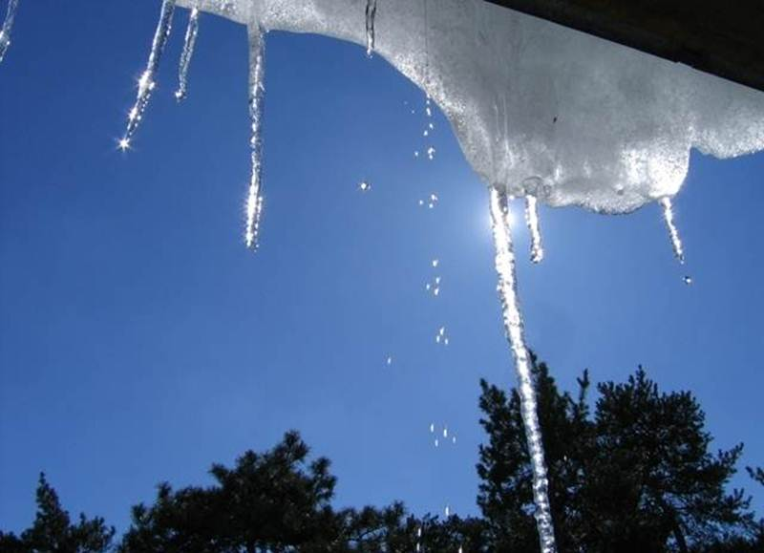

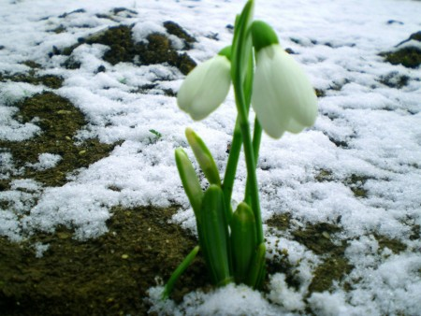
На проталинах появляются первые подснежники.

Возвращаются из теплых краев на родину перелетные птицы. Первыми прилетают грачи, затем скворцы, трясогузки, жаворонки.

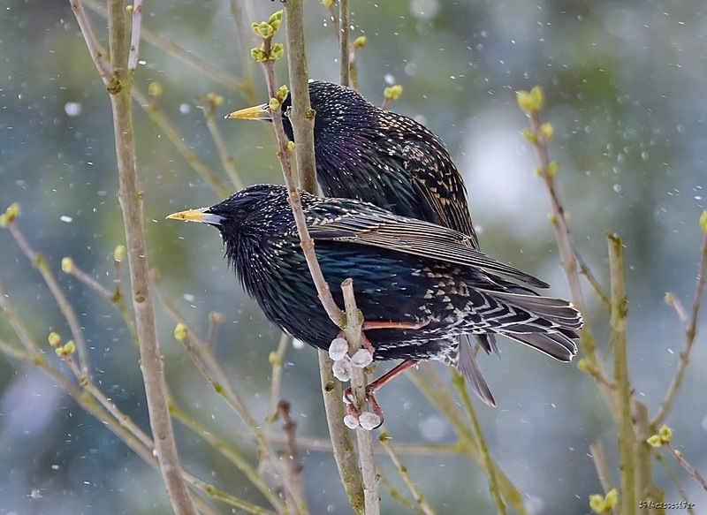

Люди заменяют зимнюю одежду более лёгкой - весенней. Начинаются посадки на участках.
Остановитесь! Прислушайтесь! Посмотрите вокруг… и подарите чудо весны своим детям!
Народные приметы

Теплый апрель, мокрый май - значит, будет урожай.
Из березы течет много сока - к поздней осени.
Трясогузка - ледолома прилетит, так через 12 дней река пойдет
5 мая - сей лук, он - от семи недуг.

Почитайте вместе с детьми стихи и рассказы о весне:

- «Пришла весна», «Весна» Л.Н.Толстой;
- «Весна» В. Сутеев;
- «Весна» И. С Соколов-Микитов;
- «Весенние миниатюры» М.М Пришвин.

Апрель! Апрель!
На дворе звенит капель.
По полям бегут ручьи,
На дорогах лужи,
Скоро выйдут муравьи
После зимней стужи.
Пробирается медведь
Сквозь лесной валежник.
Стали птицы песни петь
И расцвёл подснежник.

Стали дождиком метели,
На дворе звенят капели.
На реке растаял лёд,
Воробей из лужи пьёт,
А снегурочка по небу – белым облаком плывёт.
(К. Нилина)

(С.Маршак)

Загадки
- Тает снежок, ожил лужок,
День прибывает, когда это бывает?
- Без рук, без топорёнка
Построена избенка. (Гнездо)
- Травка зеленеет, небо голубеет,
На полях работа … Какое время года?

